

**Жануарлар дүниесі саласындағы мемлекеттік көрсетілетін қызметтер регламенттерін бекіту туралы**

***Күшін жойған***

Батыс Қазақстан облысы әкімдігінің 2015 жылғы 5 қазандағы № 288 қаулысы. Батыс Қазақстан облысының Әділет департаментінде 2015 жылғы 3 қарашада № 4134 болып тіркелді. Күші жойылды - Батыс Қазақстан облысы әкімдігінің 2020 жылғы 20 сәуірдегі № 74 қаулысымен

      Ескерту. Күші жойылды - Батыс Қазақстан облысы әкімдігінің 20.04.2020 № 74 қаулысымен (алғашқы ресми жарияланған күнінен бастап қолданысқа енгізіледі).  
      РҚАО-ның ескертпесі.  
      Құжаттың мәтінінде түпнұсқаның пунктуациясы мен орфографиясы сақталған.  
      "Қазақстан Республикасындағы жергілікті мемлекеттік басқару және өзін-өзі басқару туралы" 2001 жылғы 23 қаңтардағы, "Мемлекеттік көрсетілетін қызметтер туралы" 2013 жылғы 15 сәуірдегі Қазақстан Республикасының Заңдарын басшылыққа ала отырып, Батыс Қазақстан облысының әкімдігі **ҚАУЛЫ ЕТЕДІ:**  
      1. Қоса беріліп отырған жануарлар дүниесі саласындағы мемлекеттік көрсетілетін қызметтер регламенттері бекітілсін:  
      1) "Облыстың жергілікті атқарушы органдарының жануарлар дүниесін пайдаланушыларға аңшылық алқаптар мен балық шаруашылығы су айдындарын және (немесе) учаскелерін бекітіп беру мен аңшылық және балық шаруашылықтарының қажеттіліктері үшін сервитуттарды белгілеу жөнінде шешімдер қабылдауы";  
      2) "Жануарлар дүниесін пайдалануға рұқсат беру".  
      2. "Батыс Қазақстан облысының табиғи ресурстар және табиғат пайдалануды реттеу басқармасы" мемлекеттік мекемесі (А. М. Дәулетжанов) осы қаулының әділет органдарында мемлекеттік тіркелуін, "Әділет" ақпараттық-құқықтық жүйесінде және бұқаралық ақпарат құралдарында оның ресми жариялануын қамтамасыз етсін.   
      3. Осы қаулының орындалуын бақылау Батыс Қазақстан облысы әкімінің бірінші орынбасары А. К. Өтеғұловқа жүктелсін.  
      4. Осы қаулы алғашқы ресми жарияланған күнінен кейін күнтізбелік жиырма бір күн өткен соң қолданысқа енгізіледі.

|  |  |
| --- | --- |
| *Облыс әкімі* | *Н. Ноғаев* |

|  |  |
| --- | --- |
|  | 2015 жылғы 5 қазандағы № 288  Батыс Қазақстан облысы  әкімдігінің қаулысымен  бекітілген |

**"Облыстың жергілікті атқарушы органдарының жануарлар дүниесін пайдаланушыларға аңшылық алқаптар мен балық шаруашылығы су айдындарын және (немесе) учаскелерін бекітіп беру мен аңшылық және балық шаруашылықтарының қажеттіліктері үшін сервитуттарды белгілеу жөнінде шешімдер қабылдауы" мемлекеттік көрсетілетін қызмет регламенті**

      Ескерту. Регламент жаңа редакцияда – Батыс Қазақстан облысы әкімдігінің 29.10.2019 № 278 қаулысымен (алғашқы ресми жарияланған күнінен кейін күнтізбелік жиырма бір күн өткен соң қолданысқа енгізіледі).

**1. Жалпы ережелер**

      1. "Облыстың жергілікті атқарушы органдарының жануарлар дүниесін пайдаланушыларға аңшылық алқаптар мен балық шаруашылығы су айдындарын және (немесе) учаскелерін бекітіп беру мен аңшылық және балық шаруашылықтарының қажеттіліктері үшін сервитуттарды белгілеу жөнінде шешімдер қабылдауы" мемлекеттік көрсетілетін қызметі (бұдан әрі - мемлекеттік көрсетілетін қызмет).  
      Мемлекеттік көрсетілетін қызмет "Батыс Қазақстан облысының табиғи ресурстар және табиғат пайдалануды реттеу басқармасы" мемлекеттік мекемесімен (бұдан әрі - көрсетілетін қызметті беруші) Қазақстан Республикасы Ауыл шаруашылығы министрі міндетін атқарушының 2015 жылғы 30 сәуірдегі № 18-03/390 "Жануарлар дүниесі саласындағы мемлекеттік көрсетілетін қызмет стандарттарын бекіту туралы" (Нормативтік құқықтық актілерді мемлекеттік тіркеу тізілімінде № 11774 болып тіркелген) бұйрығымен бекітілген "Облыстың жергілікті атқарушы органдарының жануарлар дүниесін пайдаланушыларға аңшылық алқаптар мен балық шаруашылығы су айдындарын және (немесе) учаскелерін бекітіп беру мен аңшылық және балық шаруашылықтарының қажеттіліктері үшін сервитуттарды белгілеу жөнінде шешімдер қабылдауы" мемлекеттік көрсетілетін қызмет стандарты (бұдан әрі - Стандарт) негізінде жеке және заңды тұлғаларға (бұдан әрі - көрсетілетін қызметті алушы) тегін көрсетіледі.  
      2. Мемлекеттік қызметті көрсету нысаны: қағаз түрінде.  
      3. Мемлекеттік қызметті көрсету нәтижесі – облыс әкімдігінің жануарлар дүниесін пайдаланушыларға аңшылық алқаптар мен балық шаруашылығы су айдындарын және (немесе) учаскелерін бекітіп беру мен аңшылық және балық шаруашылықтарының қажеттіліктері үшін сервитуттарды белгілеу жөніндегі қаулысының көшірмесі (бұдан әрі – қаулының көшірмесі).  
      Өтінішті қабылдау және мемлекеттік қызметті көрсету нәтижесін беру "Азаматтарға арналған үкімет" мемлекеттік корпорациясы" комерциялық емес акционерлік қоғамының Батыс Қазақстан облысы бойынша филиалы (бұдан әрі – Мемлекеттік корпорация) арқылы жүзеге асырылады.  
      Көрсетілетін қызметті беруші Стандарттың 9-1 тармағында көзделген негіздер бойынша мемлекеттік қызметті көрсетуден бас тартады.

**2. Мемлекеттік қызметті көрсету процесінде көрсетілетін қызметті берушінің құрылымдық бөлімшелерінің (қызметкерлерінің) іс-қимыл тәртібін сипаттау**

      4. Мемлекеттік қызметті көрсету бойынша рәсімді (іс-қимылды) бастауға негіздеме көрсетілетін қызметті алушымен (немесе сенімхат бойынша оның өкілімен) Стандарттың 9-тармағына сәйкес құжаттарды ұсынуы болып табылады.  
      5. Мемлекеттік қызметті көрсету процесінің құрамына кіретін әрбір рәсімнің (іс-қимылдың) мазмұны, оның орындалу ұзақтығы:  
      1) Мемлекеттік корпорация қызметкері көрсетілетін қызметті алушыдан құжаттар топтамасы түскен сәттен бастап 15 (он бес) минут ішінде оларды қабылдауды, тіркеуді жүзеге асырады және көрсетілетін қызметті берушіге жолдайды;  
      2) көрсетілетін қызметті берушінің кеңсе қызметкері құжаттар топтамасы түскен сәттен бастап 15 (он бес) минут ішінде оларды қабылдауды, тіркеуді жүзеге асырады және көрсетілетін қызметті берушінің басшысына қарауға жібереді;  
      3) көрсетілетін қызметті берушінің басшысы 30 (отыз) минут ішінде көрсетілетін қызметті алушының құжаттарын қарайды және көрсетілетін қызметті берушінің жауапты орындаушысын анықтайды;  
      4) көрсетілетін қызметті берушінің жауапты орындаушысы 3 (үш) жұмыс күні ішінде құжаттарды қарайды, құжаттардың толықтығын тексеруді жүзеге асырады, қаулының көшірмесін дайындайды және көрсетілетін қызметті берушінің басшысына жолдайды;  
      5) көрсетілетін қызметті берушінің басшысы 30 (отыз) минут ішінде мемлекеттік қызметті көрсету нәтижесін қарайды, қол қояды және оны көрсетілетін қызметті берушінің кеңсе қызметкеріне жолдайды;  
      6) көрсетілетін қызметті берушінің кеңсе қызметкері мемлекеттік қызметті көрсету нәтижесін 15 (он бес) минут ішінде мемлекеттік корпорацияға жолдайды;  
      7) Мемлекеттік корпорация қызметкері 15 (он бес) минут ішінде мемлекеттік қызметті көрсету нәтижесін көрсетілетін қызметті алушыға береді.  
      6. Келесі рәсімді (іс-қимылды) орындауды бастау үшін негіз болатын мемлекеттік қызметті көрсету бойынша рәсімдердің (іс-қимылдардың) нәтижесі:  
      1) Мемлекеттік корпорация қызметкерінің көрсетілетін қызметті алушыдан құжаттарды қабылдауы және көрсетілетін қызметті берушіге жолдауы;  
      2) көрсетілетін қызметті берушінің кеңсе қызметкерінің құжаттарды тіркеуі және оны көрсетілетін қызметті берушінің басшысына беруі;  
      3) көрсетілетін қызметті берушінің басшысы құжаттарды көрсетілетін қызметті берушінің жауапты орындаушысына жолдауы;

      4) көрсетілетін қызметті берушінің жауапты орындаушысының мемлекеттік қызметті көрсету нәтижесі жобасын әзірлеуі;

      5) көрсетілетін қызметті берушінің басшысы мемлекеттік қызметті көрсету нәтижесіне қол қоюы;  
      6) көрсетілетін қызметті берушінің кеңсе қызметкерінің мемлекеттік көрсетілетін қызмет нәтижесін Мемлекеттік корпорацияға жолдауы;  
      7) Мемлекеттік корпорация қызметкерінің мемлекеттік көрсетілетін қызмет нәтижесін көрсетілетін қызметті алушыға беруі.

**3. Мемлекеттік қызметті көрсету процесінде көрсетілетін қызметті берушінің құрылымдық бөлімшелерінің (қызметкерлерінің) өзара іс-қимыл тәртібін сипаттау**

      7. Мемлекеттік қызметті көрсету процесіне қатысатын көрсетілетін қызметті берушінің құрылымдық бөлімшелерінің (қызметкерлерінің) тізбесі:  
      1) Мемлекеттік корпорация қызметкері;  
      2) көрсетілетін қызметті берушінің кеңсе қызметкері;  
      3) көрсетілетін қызметті берушінің басшысы;  
      4) көрсетілетін қызметті берушінің жауапты орындаушысы.  
      8. Мемлекеттік қызметті көрсету процесінде көрсетілетін қызметті берушінің құрылымдық бөлімшелерінің (қызметкерлерінің) рәсімдерінің (іс-қимылдарының), өзара іс-қимылдары реттілігінің толық сипаттамасы "Облыстың жергілікті атқарушы органдарының жануарлар дүниесін пайдаланушыларға аңшылық алқаптар мен балық шаруашылығы су айдындарын және (немесе) учаскелерін бекітіп беру мен аңшылық және балық шаруашылықтарының қажеттіліктері үшін сервитуттарды белгілеу жөнінде шешімдер қабылдауы" мемлекеттік көрсетілетін қызмет регламентінің (бұдан әрі - регламент) қосымшасына сәйкес мемлекеттік қызметті көрсетудің бизнес-процестерінің анықтамалығында көрсетіледі.  
      9. Мемлекеттік қызметті көрсету мәселелері бойынша көрсетілетін қызметті берушінің және (немесе) олардың лауазымды адамдарының шешімдеріне, әрекеттеріне (әрекетсіздігіне) шағымдану тәртібі Стандарттың 3-тарауына сәйкес жүзеге асырылады.

|  |  |
| --- | --- |
|  | "Облыстың жергілікті атқарушы  органдарының жануарлар  дүниесін пайдаланушыларға  аңшылық алқаптар мен балық  шаруашылығы су айдындарын  және (немесе) учаскелерін  бекітіп беру мен аңшылық және  балық шаруашылықтарының  қажеттіліктері үшін  сервитуттарды белгілеу жөнінде  шешімдер қабылдауы"  мемлекеттік көрсетілетін қызмет  регламентіне қосымша |

**"Облыстың жергілікті атқарушы органдарының жануарлар дүниесін пайдаланушыларға аңшылық алқаптар мен балық шаруашылығы су айдындарын және (немесе) учаскелерін бекітіп беру мен аңшылық және балық шаруашылықтарының қажеттіліктері үшін сервитуттарды белгілеу жөнінде шешімдер қабылдауы" мемлекеттік қызметін көрсетудің бизнес-процестерінің анықтамалығы**

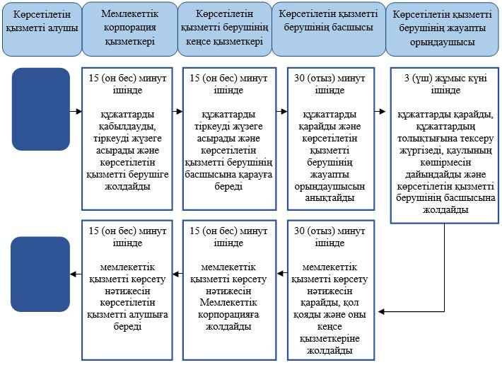

      Шартты белгілер:

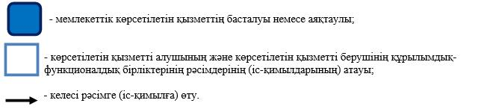

|  |  |
| --- | --- |
|  | 2015 жылғы 5 қазандағы № 288  Батыс Қазақстан облысы  әкімдігінің қаулысымен  бекітілген |

**"Жануарлар дүниесін пайдалануға рұқсат беру" мемлекеттік көрсетілетін қызмет регламенті**

      Ескерту. Регламент жаңа редакцияда – Батыс Қазақстан облысы әкімдігінің 29.10.2019 № 278 қаулысымен (алғашқы ресми жарияланған күнінен кейін күнтізбелік жиырма бір күн өткен соң қолданысқа енгізіледі).

**1. Жалпы ережелер**

      1. "Жануарлар дүниесін пайдалануға рұқсат беру" мемлекеттік көрсетілетін қызметі (бұдан әрі – мемлекеттік көрсетілетін қызмет).  
      Мемлекеттік көрсетілетін қызмет "Батыс Қазақстан облысының табиғи ресурстар және табиғат пайдалануды реттеу басқармасы" мемлекеттік мекемесімен (бұдан әрі – көрсетілетін қызметті беруші) Қазақстан Республикасы Ауыл шаруашылығы министрі міндетін атқарушының 2015 жылғы 30 сәуірдегі № 18-03/390 "Жануарлар дүниесі саласындағы мемлекеттік көрсетілетін қызмет стандарттарын бекіту туралы" (Нормативтік құқықтық актілерді мемлекеттік тіркеу тізілімінде № 11774 болып тіркелген) бұйрығымен бекітілген "Жануарлар дүниесін пайдалануға рұқсат беру" мемлекеттік көрсетілетін қызмет стандарты (бұдан әрі – Стандарт) негізінде көрсетіледі.  
      Өтінімді қабылдау және мемлекеттік қызметті көрсету нәтижесін беру "электрондық үкіметтің" www.egov.kz веб-порталы (бұдан әрі - портал) арқылы жүзеге асырылады.  
      2. Мемлекеттік қызметті көрсету нысаны: электрондық (толық автоматтандырылған).  
      3. Мемлекеттік қызметті көрсету нәтижесі – жануарлар дүниесін пайдалануға арналған рұқсат (бұдан әрі – рұқсат) немесе Стандарттың 10-тармағында көзделген жағдайларда және негіздер бойынша мемлекеттік қызметті көрсетуден бас тарту туралы уәжді жауап.  
      Мемлекеттік қызметті көрсету нәтижесін беру нысаны: электрондық.  
      Порталда мемлекеттік қызметті көрсету нәтижесі көрсетілетін қызметті берушінің уәкілетті тұлғасының электрондық цифрлық қолтаңбасы (бұдан әрі – ЭЦҚ) қойылған электрондық құжат нысанында көрсетілетін қызметті алушының "жеке кабинетіне" жіберіледі және сонда сақталады.  
      Мемлекеттік қызмет жеке және заңды тұлғаларға (бұдан әрі – көрсетілетін қызметті алушылар) ақылы/тегін негізде Стандарттың 7-тармағына сәйкес көрсетіледі.

**2. Мемлекеттік қызметті көрсету процесінде көрсетілетін қызметті берушінің құрылымдық бөлімшелерінің (қызметкерлерінің) іс-қимылы тәртібін сипаттау**

      4. Мемлекеттік қызметті көрсету бойынша рәсімді (іс-қимылды) бастауға негіздеме Стандарттың 9-тармағында көрсетілген құжаттар топтамасы (бұдан әрі - құжаттар) қоса берілген, Стандарттың 1, 2-қосымшаларына сәйкес белгіленген нысандағы өтiнiм болып табылады.  
      5. Мемлекеттік қызметті көрсету процесінің құрамына кіретін әрбір рәсімнің (іс-қимылдың) мазмұны, оның орындалу ұзақтығы және нәтижесі:  
      1) көрсетілетін қызметті берушінің кеңсе маманы көрсетілетін қызметті алушы құжаттарды тапсырған кезден бастап 30 (отыз) минут ішінде оларды қабылдауды және тіркеуді жүзеге асырады.  
      Нәтижесі – құжаттарды көрсетілетін қызметті берушінің басшысына жолдау;  
      2) көрсетілетін қызметті берушінің басшысы 2 (екі) сағат ішінде құжаттармен танысады және мемлекеттік қызметті көрсету үшін көрсетілетін қызметті берушінің жауапты орындаушысын анықтайды.  
      Нәтижесі – құжаттарды көрсетілетін қызметті берушінің жауапты орындаушысына жолдау;  
      3) көрсетілетін қызметті берушінің жауапты орындаушысы 2 (екі) жұмыс күні ішінде келіп түскен құжаттарды қарайды, құжаттардың толықтығын тексереді және рұқсатты немесе бас тарту туралы уәжді жауапты дайындайды.

      Нәтижесі – рұқсатты немесе бас тарту туралы уәжді жауапты көрсетілетін қызметті берушінің басшысына қол қоюға жолдау;

      4) көрсетілетін қызметті берушінің басшысы 2 (екі) сағат ішінде рұқсатқа немесе бас тарту туралы уәжді жауапқа қол қояды.  
      Нәтижесі – көрсетілетін қызметті алушыға мемлекеттік қызметті көрсету нәтижесін беру.

**3. Мемлекеттік қызмет көрсету процесінде көрсетілетін қызмет берушінің құрылымдық бөлімшелерінің (қызметкерлерінің) өзара іс-қимыл тәртібін сипаттау**

      6. Мемлекеттік көрсетілетін қызмет процесіне қатысатын көрсетілетін қызметті берушінің құрылымдық бөлімшелерінің (қызметкерлерінің) тізбесі:  
      1) көрсетілетін қызметті берушінің кеңсе маманы;  
      2) көрсетілетін қызметті берушінің жауапты орындаушысы;  
      3) көрсетілетін қызметті берушінің басшысы.

**4. Көрсетілетін қызметті берушілермен өзара іс-әрекет тәртібін, сондай-ақ мемлекеттік қызмет көрсету процесінде ақпараттық жүйелерді пайдалану тәртiбін сипаттау**

      7. Портал арқылы мемлекеттік қызметті көрсету кезінде көрсетілетін қызметті алушының жүгіну тәртібін және рәсімдердің (іс-қимылдардың) реттілігін сипаттау:  
      1) көрсетілетін қызметті алушы жеке сәйкестендіру нөмірі (бұдан әрі – ЖСН) немесе бизнес-сәйкестендіру нөмірі (бұдан әрі – БСН) және парольдің (порталда тіркелмеген қызмет алушылар үшін іске асырылады) көмегімен порталға тіркеледі;  
      2) 1-процесс – мемлекеттік көрсетілетін қызметті алу үшін порталда көрсетілетін қызметті алушының ЖСН немесе БСН және паролін (авторландыру процесі) енгізуі;  
      3) 1-шарт – порталда ЖСН немесе БСН және пароль арқылы тіркелген көрсетілетін қызметті алушы туралы деректердің дұрыстығы тексеріледі;

      4) 2-процесс – көрсетілетін қызметті алушының деректерінде кемшіліктердің болуына байланысты порталда авторландырудан бас тарту туралы хабарлама қалыптастырылады;

      5) 3-процесс – көрсетілетін қызметті алушы мемлекеттік көрсетілетін қызметті таңдайды, мемлекеттік көрсетілетін қызметті көрсету үшін сұраныстың нысаны экранға шығады және оның құрылымы мен үлгілік талаптарын ескеріп, көрсетілетін қызметті алушы нысанды толтырады, сұранысты куәландыру (қол қою) үшін көрсетілетін қызметті алушы ЭЦҚ тіркеу куәлігін таңдайды;  
      6) 2-шарт – порталда ЭЦҚ тіркеу куәлігінің қолданылу мерзімі және кері қайтарылған (күші жойылған) тіркеу куәліктерінің тізімінде жоқтығы, сондай-ақ сұраныста көрсетілген ЖСН немесе БСН және ЭЦҚ тіркеу куәлігінде көрсетілген ЖСН немесе БСН арасында сәйкестендіру деректерінің сәйкестігі тексеріледі;  
      7) 4-процесс – көрсетілетін қызметті алушының ЭЦҚ-ның порталда түпнұсқалығы расталмауына байланысты сұратылатын мемлекеттік көрсетілетін қызметтен бас тарту туралы хабарлама қалыптастырылады;  
      8) 5-процесс – көрсетілетін қызметті алушының сұранысын өңдеу үшін электрондық үкіметінің шлюзі (бұдан әрі-ЭҮШ) арқылы көрсетілетін қызметті алушының ЭЦҚ-мен куәландырылған (қол қойылған) электрондық құжаттары (көрсетілетін қызметті алушының сұранысы) электрондық үкімет аумақтық шлюзі автоматтандырылған жұмыс орнына (бұдан әрі – ЭҮАШ АЖО) жолданады;

      9) 3-шарт – көрсетілетін қызметті беруші көрсетілетін қызметті алушы ұсынған өтінімді (өтпелі өтінімді) тексереді;

      10) 6-процесс – көрсетілетін қызметті алушының өтінімінде (өтпелі өтінімінде) кемшіліктердің болуына байланысты сұратылып отырған мемлекеттік көрсетілетін қызметтен бас тарту жөнінде хабарлама қалыптастырылады;  
      11) 7-процесс – көрсетілетін қызметті алушы порталда қалыптастырылған мемлекеттік көрсетілетін қызметтің нәтижесін алады.  
      8. Портал арқылы мемлекеттік қызмет көрсетуге тартылған графикалық нысандағы ақпараттық жүйелердің функционалдық өзара іс-қимыл диаграммасы "Жануарлар дүниесін пайдалануға рұқсат беру" мемлекеттік көрсетілетін қызмет регламенттің (бұдан әрі - регламент) 1-қосымшасында көрсетілген.  
      9. Мемлекеттік қызмет көрсету процесінде көрсетілетін қызметті берушінің құрылымдық бөлімшелерінің (қызметкерлерінің) рәсімдері (іс-қимылдары) мен өзара іс-қимылдары реттілігінің толық сипаттамасы және мемлекеттік қызмет көрсету процесінде ақпараттық жүйелерді қолдану тәртібінің сипаттамасы осы регламенттің 2-қосымшасына сәйкес мемлекеттік қызмет көрсетудің бизнес-процестерінің анықтамалығында көрсетіледі.  
      10. Мемлекеттік қызметті көрсету мәселелері бойынша көрсетілетін қызметті берушінің және (немесе) олардың лауазымды адамдарының шешімдеріне, әрекетіне (әрекетсіздігіне) шағымдану Стандарттың 3-тарауына сәйкес жүзеге асырылады.  
      11. Мемлекеттік қызметті көрсету ерекшеліктері ескеріле отырып қойылатын өзге де талаптар Стандарттың 4-тарауына сәйкес жүзеге асырылады.

|  |  |
| --- | --- |
|  | "Жануарлар дүниесін  пайдалануға рұқсат беру"  мемлекеттік көрсетілетін қызмет  регламентіне 1-қосымша |

**Портал арқылы мемлекеттік қызмет көрсетуге тартылған графикалық нысандағы ақпараттық жүйелердің функционалдық өзара іс-қимыл диаграммасы**

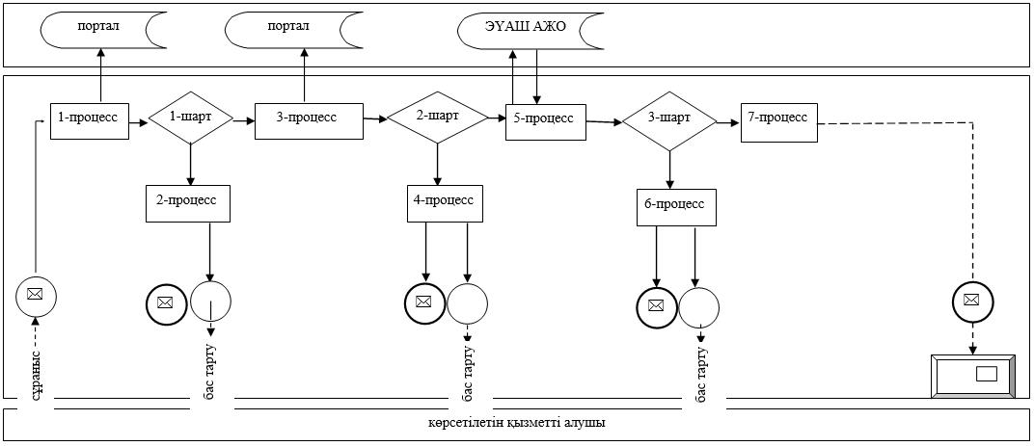

      Шартты белгілер:

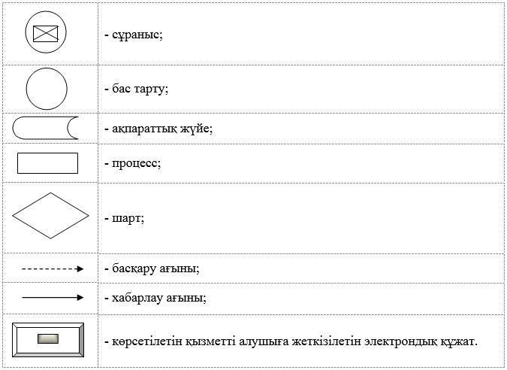

|  |  |
| --- | --- |
|  | "Жануарлар дүниесін  пайдалануға рұқсат беру"  мемлекеттік көрсетілетін қызмет  регламентіне 2-қосымша |

**"Жануарлар дүниесін пайдалануға рұқсат беру" мемлекеттік қызметті көрсетудің бизнес-процестерінің анықтамалығы**

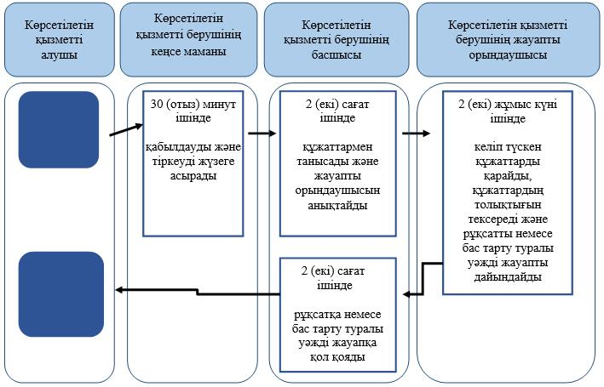

      Шартты белгілер:

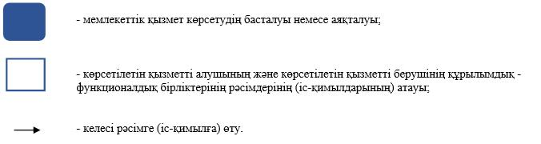

© 2012. Қазақстан Республикасы Әділет министрлігінің «Қазақстан Республикасының Заңнама және құқықтық ақпарат институты» ШЖҚ РМК